Пловдивски университет „Паисий Хилендарски”
Химически факултет
Катедра: Обща и неорганична химия

Силиций (Si)

Пенка Димитрова Ранчева
I^{ва} а група, Университетска химия фак. № 0805071008

Ръководител катедра:.............
Доц. Д-р Ат. Димитров
Научен ръководител:.............
Ст. Ас. П. Маринова
Силиций (Silicium)

Обща характеристика
Si е химичен елемент от 4А група, 3 период. Има пореден номер Z=14 и атомна маса 28,0855 (средно).

Съединенията на силиция са навлезли в бита на човека още в предисторически времена. Кремъкът, глината и различните силикати са широко използвани за направата на сечива, оръжия и съдове. През 1823г. той е получен и изолиран за пръв път от Берцелиус. Името му произлиза от латинските думи silex, silicis и означава кремък.
Силицият е вторият по разпространение химичен елемент на Земята след кислорода. Той не съществува в свободно състояние, а под формата на силициев диоксид (в пясъка, кварц, гранит, слюда) или като силикат (каолин). Значителен е броят и разнообразието на силикатите и алуминосиликатите, както и на продуктите на тяхната ерозия. Кристали от чист силициев диоксид понякога достигат огромни размери (планински кристал до 70 тона).
Днес силицият е в основата на много нови материали за електротехниката, строителството и приборостроенето.
Атоми на силиция
Атомът на силиция е с електронна конфигурация 1s²2s²2p⁶3s²3p² . Той единствен от групата се отличава със завършена осемелектронна конфигурация на предпоследния електронен слой. Неговите атомен и йонен радиус са значително по-големи от тези на въглерода и са близки до тези на останалите представители на групата и на бора. Въпреки по-големия си атомен радиус от този на въглерода силицият образува здрави ковалентни връзки с другите химични елементи. Това е свързано с наличието на свободни d-орбитали в най-външния електронен слой на атомите на този елемент. Допълнително заздравяване на връзката се постига за сметка на т.нар. d_{π} - p_{π} – свързване.Осъществява се донорно-акцепторно взаимодействие и се образува π-връзка с участието на готова електронна двойка на свързания със силиция атом:
Si-O
Връзките обаче с еднотипни атоми (силициеви вериги) и с водорода са по-слаби от тези на въглерода поради невъзможността за реализиране на такава донорно-акцепторна връзка. По-малко характерно е и образуването на двойни и тройни връзки между силициевите атоми, отколкото между силиция и атоми на други химични елементи. Наличието на свободни d-отбитали се отразява и върху склонността на силиция към комплексообразуване и максималното координационно число. В редица случи се постига sp³d²-хибраидизация и координационно число 6. Наи-характерна степен на окисление за силиция е +4. Спрямо значително по-електроотрицателни от него елементи той проявява и степен на окисление -4.
Просто вещество
Наи-характерната модификация за силиция е кристалният силиций с диамантен тип решетка. Силицият е в състояние на sp³- хибридизация. Силициевите атоми са разположени по върховете на правилни тетраедри. Веществото се отличава с висока твърдост и висока температура на топене (1428^{о}С). Чистият силиций е с нищожна проводимост. Малки количества примеси го превръщат в полупроводник. Той проявява по-често свойства на изолатор.
Известен е така нареченият аморфен силиций. Всъщност това не е друга алотропна модификация, а силно диспергирани кристалчета от кристалната форма. Графитообразната модификация не е стабилна.
Силицият е полезна прибавка към различни сплави. Добавен към стоманата в количества 2-4%, той силно увеличава нейната магнитна проницаемост. Така се приготвя стомата за трансформатори, електромотори и генератори. Феросилицият (високопроцентна сплав на желязото и силиция) е редуктор в металургията и полезна прибавка към стоманите, подпомагаща отделянето на кислорода от тях. Чист силиций се използва в съвременната микроелектроника. Важна роля в нея играят т.нар. интегрални схеми. Те се изготвят от тънки пластинки силиций, изрязани от чист монокристал, върху който монтират хиляди елементи на схемата.
Изотопи
Съществуват три естествени изотопа на силиция ²⁸Si (92,18%), ²⁹Si (4,71%) и ³⁰Si (3,12%) и няколко получени по изкуствен път ²⁵Si, ²⁶Si, ²⁷Si, ³¹Si, ³²Si
Получаване
Промишленото получаване на силиций става чрез редукция на силициев диоксид с въглища:
SiO₂ + 2C →Si + 2CO
Полученият по този начин продукт садържа 2-5% примеси. Често редукцията се провежда съвместно с желязна руда и се получава сплавта феросилиций.
За лабораторни нужди редукцията се извършва с магнезий:
SiO₂ + 2Mg → Si + 3MgO
Реакцията е силно екзотермична и започнала веднъж се разгаря бързо. Полученият MgO се разтваря в HCl и се отстранява.
Силиций с полупроводникова чистота се получава, като съдържащият примеси силиций се превърне в хлорид, йодид или хидрид. Следва редукция на тези вещества с цинк или термичната им дисоциация:
SiCl₄ + 2Zn → 2ZnCl₂ + Si
SiI₄ → Si + 2 I₂
SiH₄ → Si + H₂
Допълнителното очистване на силиция става при изтеглянето на силициеви монокристали от стопилки.

Свойства

Физични свойства
Силицият в чист вид, при нормална температура, е твърдо вещество с кристална структура, със сиво-черен цвят и метален блясък. В тази форма в природата се среща рядко - като кристали в златната руда и във вулканичните изпарения. Елементът е разпространен на Земята най-често като силициев диоксид (SiO₂) под формата на кварц или кремък (основна съставна част на пясъка). Има температура на топене 1428°C, температура на кипене 3265°C и плътност 2330 kg/m³. Не се разтваря във вода. Силицият е полупроводник, има отрицателен температурен коефециент на съпротивлението. Единичен кристал силиций притежава пиезорезистивен ефект, а кварцовите кристали - пиезоелектричен ефект.

Химични свойства
Силицият е сравнително инертен към киселини - не взаимодейства, освен със смес от азотна (HNO₃) и флуороводородна киселина (HF). Взаимодейства с основи и халогени.
Si + 2KOH + H₂O → K₂SiO₃ + 2H₂
3Si + 4 HNO₃ + 18HF → 3H₂SiF₆ + 4NO + 8H₂O
По отношение на активните метали силицият действа като окислител:
Si + Mg → Mg₂Si
Така се получават металните силициди.

Взаимодействие с въздух
Повърхността на кристалите на силиция са покрити от тънък слой силициев диоксид (SiO₂), което не позволява на останалата част от атомите, които се намират под този слой, да реагират с въздуха при температури до 900°C. При по-високи температури се получава реакция с кислорода и се образува силициев диоксид, а при температури над 1400°C силицият реагира с азота във въздуха и образува силициевите нитриди SiN и Si₃N₄.
Si + O₂ → SiO₂
2Si + N₂ → 2SiN
3Si + 2N₂ → Si₃N₄

Взаимодействие с халогенни елементи
Силицият взаимодейства енергично с халогенните елементи и образува силициеви тетрахалогениди. Реакцията с флуора протича при нормална температура, докато с други халогенни елементи е необходимо температура над 300°C
Si + 2F₂ → SiF₄ (силициев флуорид)
Si + 2Cl₂ → SiCl₄ (силициев хлорид)
Si + 2Br₂ → SiBr₄ (силициев бромид)
Si + 2I₂ → SiI₄ (силициев йодид)

Взаимодействие с киселини
Силицият не реагира с повечето киселини при нормални условия. Изключение прави флуороводорода и азотната киселина
Si + 6HF → 2H⁺ + [SiF₆]²⁻ + 2H₂

Взаимодействие с основи
Si(s) + 4NaOH → 4Na⁺ + [SiO₄]⁴⁻ + 2H₂
Съединения на силиция
Оксиди и хидроксиди
Познати са два оксида на силиция – силициев оксид и силициев диоксид. Диоксидът се получава при директно взаимодействие между елементите при нагаряване до 800^{о}С. Той съществува под няколко полиморфни форми:
α – кварц ⁵⁷⁵ β – кварц ⁸⁷⁰ тридимит ¹⁴⁷⁰ кростобалит ¹⁷²⁵ стопилка
Най-характерна форма е α – кварцът. Основна градивна единица в кристала е правилният тетраедър, в който централно място заема атомът на силиция. Той е в sp³ – хибридизация и образува четири връзки с четири кислородни атома, разположени по върховете на тетраедъра. Множество такива тетраедри са свързани в мрежа. Свързването на два съседни тетраедъра става само посредством един общ кислороден атом.
В природата се срещат добре оформени безцветни и прозрачни кварцови кристали, често с формата на шестостенни призми, обикновено наричани планински кристали. Оцветените във виолетово кристали от примеси се наричат аметисти, а тези с кафеникав цвят – опушен топаз. Разновидности на кварца представляват също кремъкът, ахатът. Кварцът е съставна част на глината и гнайса. От силни кварцови кристали се състои обикновеният пясък. Чистият пясък е бял, но от примеси той се оцветява в жълтеникаво.
Силициевият диоксид е неразтворим във вода и устойчив по отношение на киселините. Единствено флуороводородът и флуороводородната киселина взаимодействат с него
SiO₂ + 4HF → SiF₄ + 2H₂O
при образуването на летлив силициев тетрафлуорид(SiF₄).
Под действието на силни основи връзките Si-O-Si се разрушават и тетраедрите SiO₄ преминават в разтвор:
-SiOSi- + 2NaOH → SiONa + NaOSi- + H₂O
Така се получават соли на силициевите киселини.
При охлаждане на стопилки от SiO₂ се получава стъкловидна маса- кварцово стъкло. То може да разтваря в себе си оксидите на други химични елементи. Така се получават различни видове силикатни стъкла.
При взаимодействие на силициев диоксид със силиций се получава субоксида на силиция:
SiO₂ + Si 2SiO
Процесът е ендотермичен и равновесието е изместено надясно само при високи температури. При стайна температура моноксидът е нестабилен. Затова разновесието се „замразява” при бързо охлаждане на продуктите на реакцията при високи температури. Силициевият оксид е кафяво твърдо вещество. То не взаимодейства с водата и не е анхидрид на киселината.
Силициевият диоксид е анхидрид на ортосилициевата киселина Si(OH)₄ ≡ H₄SiO₄. Тя дава соли, стабилни само в силно алкални разтвори. При подкисляване на тези разтвори и създаване на условия за получаване на киселината тя бързо полимеризира. С напредване на полимеризационните процеси се получават частички с колоидни размери и накрая се стига до продукт с извънредно развита повърхност, известен под името силикагел. Наи-общо на него се дава формулата SiO₂.xH₂O. Силикагелът е подходящ и извънредно често използван адсорбент, носител и сучител.
Хидриди. Силицият не взаимодейства директно с водорода. Неговите съединения се получават при обработка на метални силициди с минерални киселини. Получава се смес от водородни съединения – силани, които са членове на общ хомоложен ред със състав Si_{n}H_{2n+2} (n=1 до 6). В сместа преобладава моносиланът:
Mg₂Si + 2H₂SO₄ → SiH₄ + 2MgSO₄
Той е безцветен газ, който във въздуха се самозапалва и изгаря
SiH₄ + 2O₂ → SiO₂ + 2H₂O
В сравнение с въглеводородите силаните са много по-реакционоспособни, а и възможностите на силиция да образува дълги вериги са по-ограничени. Последното се дължи на значително по-малката здравина на връзката Si-Si (222,5 kJ/mol) от тези между въглеродните атоми С-С (348,4 kJ/mol). Различията в химичните отнасяния на силаните и въглеводородите се свързват с различната електроотрицателност на въглерода и силиция, което води до различно разпределение на електричните заряди:
δ⁻ δ⁺ δ⁺ δ⁻

С-Н Si-H
Силаните лесно хидролизират по схемата:
Si₂H₆ + (4 + 2x)H₂O → 2SiO₂.xH₂O + 7H₂,
а на въздуха се самозапалват. По отношение на другите елементи и съединения проявяват силни редукционни свойства.
Силициди. Получават се при непостредствено взаимодействие между елементите при нагряване, например,
2Ca + Si → Ca₂Si.
Силицидите на металите от IA и IIA група на периодичната система са химически неустойчиви. Те лесно се разлагат от водата и киселините при отделяне на смес от силани.
Силицидите на d- и f-елементите са значително по-устойчиви. Отличават се със своята твърдост и висока температура на топене. Невинаги съставът им съответства на законите на стехиометрията.
Съединения с елементите с по-голяма електроотрицателност. Соли. Известни са тетрахалогенидите на силиция. Това са съединения с ковалентни връзки, които се получават при пряко взаимодействие между елементите. За нуждите на практиката те се получават чрез обработка на силициев диоксид с халогенни елементи или калциеви халогениди, например
SiO₂ + 2Cl₂ + 2C → SiCl₄+ 2 CO
Халогениди. SiF₄ е газ, а тетрахлоридът е леснолетлива течност (Т.к. 57^{о}С). Силицият е в sp³- хибридно състояние, а халогенидите не са склонни към полимеризация. Наличието на свободни d-орбитали в най-външния електронен слой определя акцепторните свойства на тези съединения и склонността им към комплексообразуване
SiF₄ 2HF → H₂[SiF₆].
Хексафлуорсилициевата киселина е стабилна във водни разтвори, но в свободно състояние в значителна степен се разпада на HF и SiF₄ . Тя е силна двуосновна киселина, по сила близка до сярната. Голяма част от неийните соли са добре разтворими във вода. Интересно е, че нератворими са точно флуоросиликатите на алкалните метали. Това е практичеки много важно, тъй като болшинството соли на тези метали с другите киселини са добре разтворими във вода. Тетрахалогенидите лесно хидролизират
Si-X + H₂O → Si-OH + HX,
Като хидролизата им води до получаване на полимерни в кислородсъсържащи киселини. Получаването на твърди, бели продукти при този процес е причина за появата на бял дим над течните и газообразните халогениди при съприкосновението им с атмосферния въздух и влагата.
Тетрахалогенидите са изходни вещества за получаване на чист силиций.
При нагряване на силиций и сяра се получава SiS₂. Аналогично на оксида той дава твърдо вещество, основни градивни елементи, на което са SiS₄ –тетраедри. В този случай обаче свързването на тетраедрите става не само чрез единия от върховете, а чрез техни общи ребра. Както повечето бинерни съединения на силиция и дисулфидът хидролизира с отделянето на силициеви киселини и сероводород.
Силицият и азотът взаимодействат при висока температура (над 1300^{о}С). Получава се Si₃N₄. Той реагира с алкални основи
Si₃N₄ + 12KOH → 3K₄SiO₄ + 4NH₃
с отделяне на амоняк.
При нагряване на пясък и въглища в електрически пещи над 2300^{о}С се получава карборундът- SiC. Той не е единственото съединение на силиция с въглерода. При взаимодействието на силициеви тетрахалогениди с Гриняров реактив се получават алкилови и арилови производни на халогенидите R_{4-n}SiX_{n}. Хидролизата на тези вещества води до получаването на органосилициеви хидроксиди, например
R OH
Si
R OH
R Cl
Si
R Cl
2H₂O + 2HCl

Тези съединения, наричани силаноли, участват в поликондензационни процеси
R
HO Si OH
R

R
HO Si OH
R
R R
Si O Si
R R
+ + H₂O

при което се получават съединения, съдържащи полимерни вериги. Те се наричат силикони. Например хидролизата на триалкилмонохлорсилана R₃SiCl води до получаването на хексаалкилсилоксан
R R
R Si O Si R
R R

Хидролизата на алкилтрихлорсилана води до получаването на полимер с пръстенна структура
O R
R Si O Si O
O O
R Si O Si R
O O

Освен при обработката на силициеви тетрахалогениди с Гриняров реактив
SiCl₄ + CH₃MgCl → CH₃SiCl₃ + MgCl₂
алкилсубституирани хлорсилани могат да се получат и при обработката на силиций и хлорирани въглеводороди в присъствие на катализатор
Si + 2CH₃C ^{Cu} (CH₃)₂SiCl₂
Много по-голям е броят на сложните силикати, които са производни на различните полисилициеви киселини. Най-общо техният състав може да се представи с формулата ySiO₂.xH₂O, но разнообразието на състави и структори е огромно. Въпреки това е възможно известно групиране на типовете силикати:
Метасилициеви киселини

SiO₂.H₂O → H₂SiO₃ метасилициева киселина
2SiO₂.H₂O → H₂Si₂O₅ диметасилициева киселина
3SiO₂.H₂O → H₂Si₃O₇ триметасилициева киселина
4SiO₂.H₂O → H₂Si₄O₉ тетраметасилициева киселина

Ортосилициеви киселини

SiO₂.H₂O → H₄SiO₄ ортосилициева киселина
2SiO₂.3H₂O → H₆Si₂O₇ диортосилициева киселина
3SiO₂.4H₂O → H₈Si₃O₁₀ триортосилициева киселина

Прости силикати с изолирани тетраедри SiO_{4.} Такива са разгледаните вече ортосиликати, при които няма кислородни мостове между отделните тетраедти.
Силикати с определен органичен брой тетраедри, свързани помежду си със Si-O-Si връзки. Техният състав лесно се представя с конкретна химична формула. Такива съединения са тортвейтитът – Sc₂(Si₂O₇), берилът – Al₂Be₃(Si₆O₁₈), воластонитът-Ca₃(Si₃O₉).

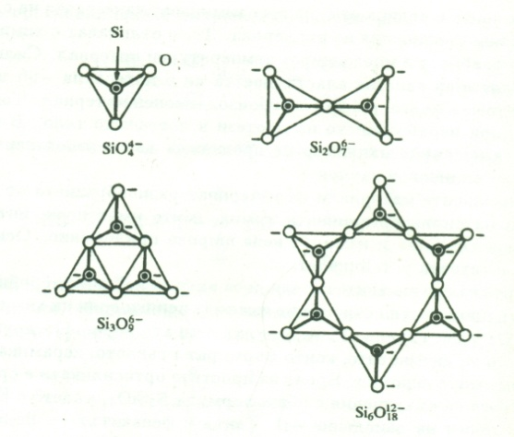

Верижни силикати – силикати с еднопосочна безкрайна структура, съставени от множество свързани помежду си във верига тетраедри. Такива са Mg₂(Si₂O₆), Fe₂(Si₂O₆), при които се изграждат следните вериги:

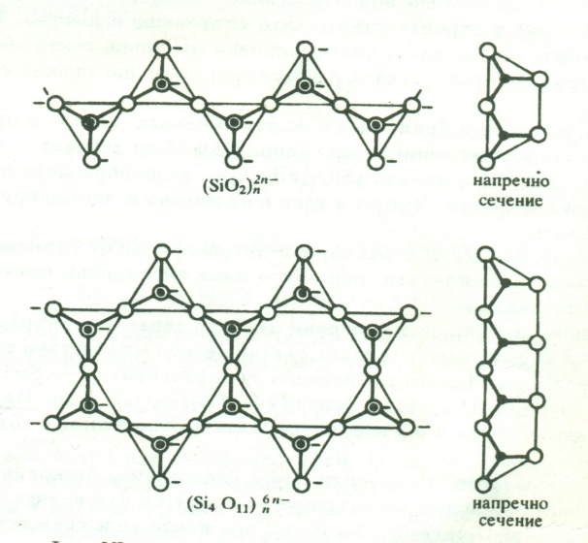

Силикати с двумерни безкрайни структури: При това свързване на тетраедрите като основни градивни единици се получават всъщност (Si₂O₅)²⁻, например:

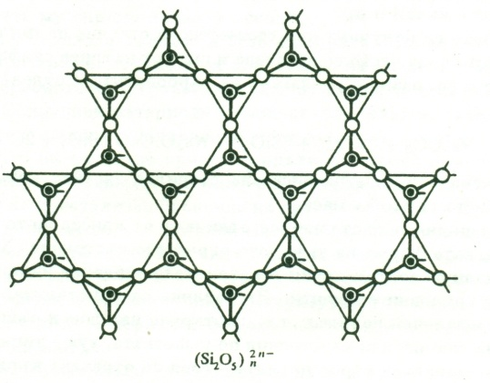

Минерали от отзи тип са талкът – Mg₃(OH)₂(Si₄O₁₀), каолинитът – Al₂(OH)₄(Si₂O₅) и др.
Силикати с тримерна безкраина структура. Тук тетраедрите участват във връзки в трите посоки на пространството и формират пространствени структури с безкраен брой елементи. Такива са албитът – Na[AlSi₃O₈] , анортитът – Ca[Al₂Si₂O₈] , ортоклазът – K[AlSi₃O₈] и др.
Тридименсионално изградените силикати често се характеризират с многообразие от каналчета и празнини в решетката, в които могат да се разполагат катиони или водни молекули. Тези структури са особено подходящи за аддосрбенти и катализатори. Такъв строеж имат природните зеолити, които се използват и като молекулни сита. Техният състав може да се изрази с общата формула M_{x/n}[(Al₂O₃) _{x}(SiO₂)_{y.z}H₂O], където n е зарядът на металния катион М^{n+} , обикновено натрий, калций или калий, а z е браоят молекули кристализационна вода.

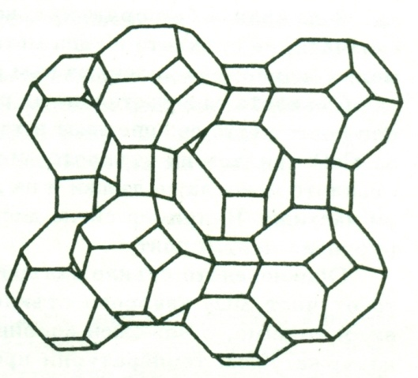

Един от най-важните, изкуствено получени силикати е стъклото. Обикновеното стъкло е със състав Na₂O.CaO.6SiO₂. За по-специални нужди се получават различни видове стъкла, устойчиви на химични, механични или термични въздействия. В техния състав влизат бор, алуминий, арсен, олово, калай и др.
Стъклото се получава при съвместно стапяне на пясък, варовик и сода. Вместо сода често се използва и смес от натриев сулфат и въглища. Стапянето е свързано с разлагане на карбонатите и отделяне на CO₂ по схемата:

Na₂CO₃ + CaCO₃ + 6 SiO₂ → Na₂O.CaO.6SiO₂ + 2CO₂

Получената безцветна вискозна стопилка застива при охлаждане в прозрачна стъкловидна маса.
Стъкловидното състояние се различава от кристалното и дори не се разглежда като форма на твърдото агрегатно състояние. Характерни за него са различното разстояние и различната здравина на връзките между отделните градивни елементи. За разлика от кристалите, при които се наблюдава далечен порядък, т.е. повтаряне на едни и същи струкутурни единици на значителни разстояния по решетката, тук е типичен аморфният строеж – липсва строг порядък. Това се отразява върху свойствата на аморфите тела. Те нямат точно определена температура на топене, а интервал на омекване , тъй като не всички връзки са еднакво здрави. В противоположност на кристалите, при които много свойства са векторни величини, при аморфните тела същите величини са скаларни. Това означава, че такива величини, например показателя на пречупване, или твърдостта, не зависят от посоката, в която се измерват.
Стъкловидното състояние притежава всички тези отнасяния и затова стъклата се разглеждат не като твърди тела , а като преохладени течности. Фиксиран е безпорядъкът, който е характерен за течностите. Това означава че стъклото е една метастабилна система, която обаче с много малка скорост се придвижва към развновесието – кристалното състояние.
Стъклата са в състояние да разтварят и оксидите на други елементи, при което често се оцветяват в характерни цветове. Например наличието на СоО придава на стъклото син цвят, а на Cr₂O₃ – зелен. Цветът на стъклото може да се дължи и на диспергирани в него до колоидни размери частици. Например ситно диспергирано злато придава на стъклото рубинено червен цвят.

Приложение и употреба

Силициевият диоксид под формата на пясък намира широко приложение в строителството, при производството на стъкло, в керамичната промишленост, при производство на цимент и др. Той е изходен материал за конструиране на генератоти за ултразвукови вълни. Това е свързано с чувствителността на кварцовите пластинки към външно електрично поле. Под действие на полето пластинката започва да се свива и разширява с честотата, зависеща от полето, като по такъв начин става източник на вълни с определена честота. Той притежава пиезоелектрични свойства.
Натриевият флуоросиликат се използва като инсектицид и при производство на цименти и емайли. Флуоросиликатите на магнезия, цинка и алуминия се използват в строителството. Те придават водонепроницаемост на строителните материали.
Броят на силиконите е изключително голям. Очертава се един нов раздел на химията-силикоорганична химия. Получават се полимерни продукти с молекулни маси до 3млн. ат. ед. По-леките полимери са течности, а по-тежките - твърди смоли. На основата на силиконите се получават силиконови масла, силиконов каучук и др. Тези вещества имат много ценни качества, които в редица отношения надминават качествата на съответните органични съединения на въглерода. Те се отличават с химична инертност и с трайност в много широк температурен интервал. Силиконовият каучук например запазва еластичността си с интервала -90 до 250^{о}С, като при това е много добър електроизолационен материал. Той се употребява и при изработването на протези в човешкото тяло. Проектите за изкуствено сърце, например, се предвижда да се използват сърдечни клапани от силиконов каучук.
Силиконовите материали не изчерпват разнообразието на веществата, продукти на силикоорганичната химия, които имат нови, интересни за практиката свойства и намират вече широко приложение. Основно предимство е тяхната устойчивост.
Солите на силициевите киселини са едни от най-многобразните и най-важните в промишлено отношение измежду всички соли на химичните елементи. От една страна, те изграждат земната кора. От друга страна, значението на силикатите, които формират стъкото, керамиката, порцелана, цимента, е огромно. Броят на простите ортосиликати е сравнително малък. Това са съединения с обща формула E₂SiO_{4,} където Е е означен метал в степен на окисление +2. Такъв е фенакитът-Be₂SiO₄, вилемитът- Zn₂SiO₄, и ортосиликатите на магнезия(II), желязто(II) и мангана(II). Водоразтворими са метасиликатите на алкалните метали, сред които трябва да се спомене водното стъкло- Na₂SiO₃, което намира широко приложение в строителството като свързващо вещество. При неговата хидролиза се получават полисилициеви киселини. Които обезпечават втвърдяването на приготвената с участието на водно стъкло свързваща смес.
Na₂SiO₃ + 2H₂O →H₂SiO₄ + 2NaOH
Обикновеното стъкло задържа ултравиолетовите лъчи. Приготвено от чист SiO₂ кварцово стъкло не притежава този недостатък. То е високотопимо , с нищожен кофициент на термично разшитение, така че издържа резки температурни промени. Подходящо е за изработване на шивашки горелки за ултравиолетови лампи, на прозоречно стъкло на болнични заведения, на термометри и лабораторни прибори, предназначени за работа при високи температури. Особено важно се очертава приложението му в съвременната фотоника за изработване на оптически влакна за световоди. Това ще позволи заместването на традиционните пътища за комуникации посредством електрически сигнали с оптически сигнали, предавани бързо и без загуби на далечни разстояния. При работа с кварцово стъкло трябва да се имат в предвид малката му механична якост и неустойчивостта му спрямо алкални основи.
Стъкото е навлязло дълбко в бита на хората. Наред с приложението му като прозоречно стъкло и за приготвянето на различни домакински съдове, то е в основата на технологиите за получаване на нови топлоизолационни и композиционни материали – пеностъкло, влакна, стъклопласти, отличаващи се извънредна здравина, еластичност и лекота.
На основата на частично кристализирали стъкла се получават нови материали наречени ситали. Те имат разнообразен състав и съдържат като центрове на кристализация оксиди и други елементи TiO₂ , Co₂O₃, P₂O₅ и др. Използват се и отпадъчни материали например металургични шлаки. Качествата на тези стъкла варират в различни граници. Едни се отличават с отрицателен температурен кофициент на разширението, други с изключителна здравина и температурна устойчивост.
Към силикатните материали, широко използвани в строителството, принадлежи и циментът.
Керамичните материали са отдавна познати и използвани от човека. Това са огнеопорни материали приготвени от глина , карбиди и оксиди на някои метали. Към строителните материали се отнасят тухлите, керемидите, облицовъчните плочи, тръбите. Огнеопорни керамични изделия се използват за облицовката на пещи, а химически устойчивите - за облицовка на апаратите за химическата промишленост. Керамиката за битови цели обхваща санитарния порцелан и фаянс, както и съдовете за храна. Техни ческата керамика се използва за направата на кондензатори, високотемпературни тигли и плочи , на детаили на двигатели с най-различно предназначение. Нараства и използването на керамиката в авио- и ракетостроенето.
Приготвянето на керамични изделия включва хомогенизиране на керамичната маса, формуване на детайли, сушене и изпичане. При изпичането протичат и химични процеси в твърда фаза. То се води при строго контролиран режим и довежда до получаването на материал с желани свойства.

Съдържание
- Обща характеристика
- Атоми на силиция
- Просто вещество
- Изотопи
- Получаване
- Свойства
- Химични съединения на силиция
- Приложение и употреба

Помощна литература:
- Неорганична химия II част – Атанас Димитров
- Неорганична химия – Добри Лазаров
- Уикипедия http://bg.wikipedia.org/wiki/силиций

